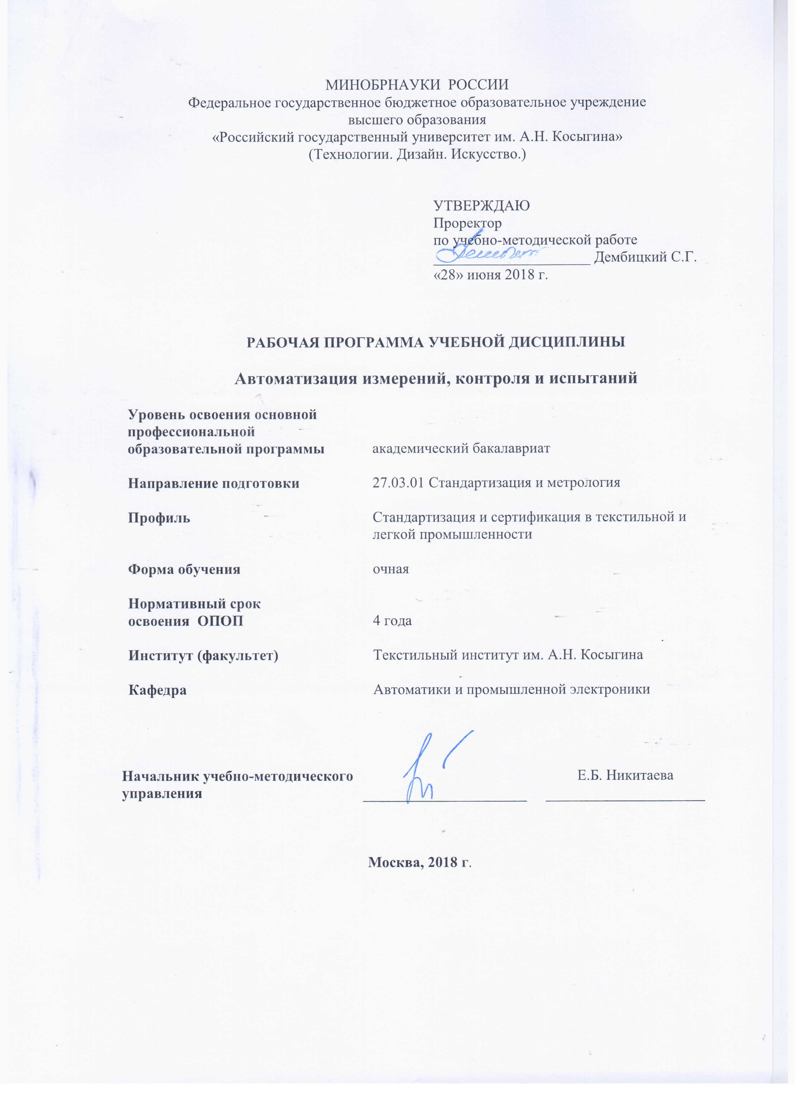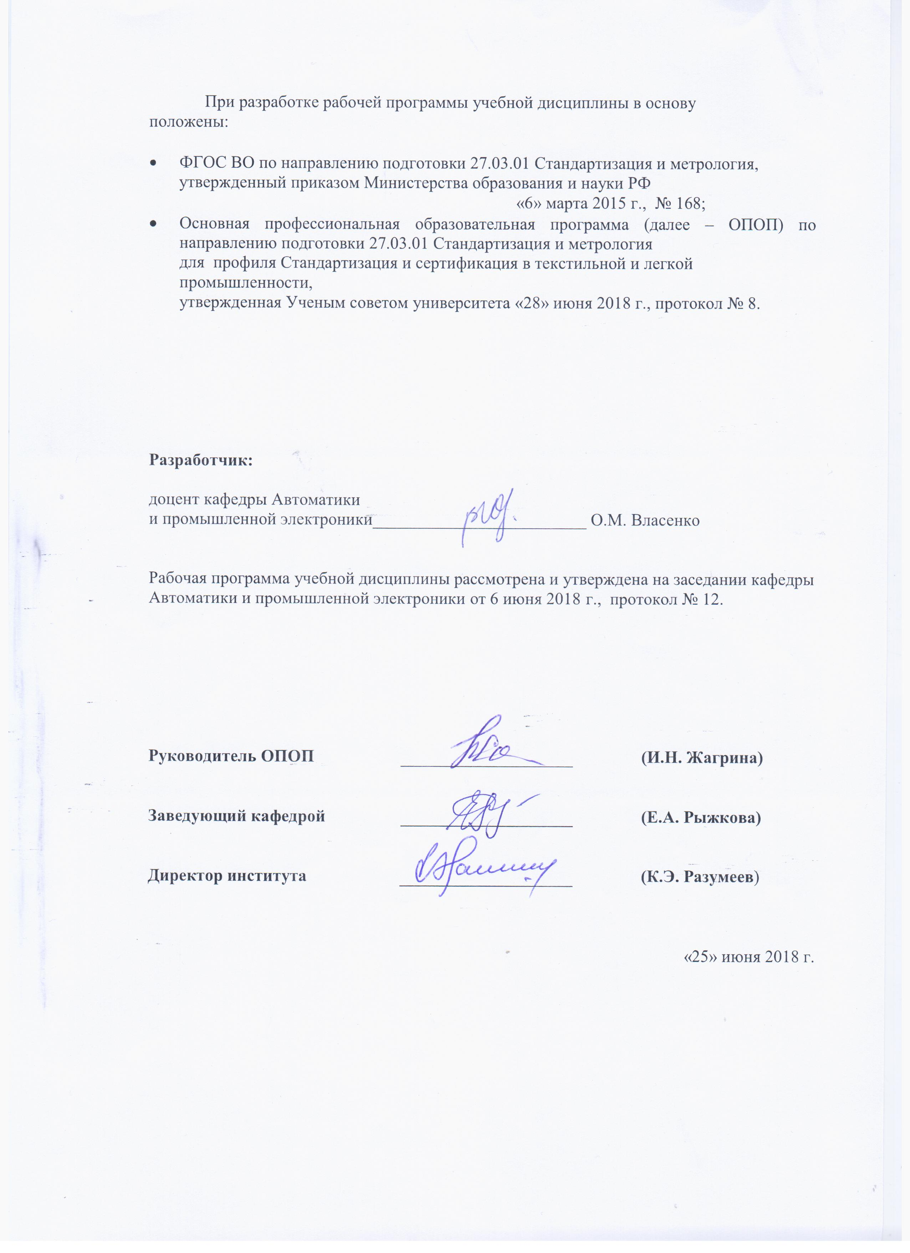

1 МЕСТО УЧЕБНОЙ ДИСЦИПЛИНЫ В СТРУКТУРЕ ОПОП

Дисциплина «Автоматизация измерений, контроля и испытаний» включена в вариативную часть Блока I.

2 КОМПЕТЕНЦИИ ОБУЧАЮЩЕГОСЯ, ФОРМИРУЕМЫЕ В РАМКАХ ИЗУЧАЕМОЙ ДИСЦИПЛИНЫ
Таблица 1
Код компетенции | Содержание компетенции
Выпускник должен обладать:
ПК-1 | способностью участвовать в разработке проектов стандартов, методических и нормативных материалов, технической документации и в практической реализации разработанных проектов и программ, осуществлять контроль за соблюдением установленных требований, действующих норм, правил и стандартов
ПК-3 | способностью выполнять работы по метрологическому обеспечению и техническому контролю; использовать современные методы измерений, контроля, испытаний и управления качеством

3 СТРУКТУРА УЧЕБНОЙ ДИСЦИПЛИНЫ
3.1 Структура учебной дисциплины для обучающихся очной формы обучения
Таблица 2
Структура и объем дисциплины |  | Объем дисциплины по семестрам | Общая трудоемкость
 |  | Семестр №5 | Семестр №5
Объем дисциплины в зачетных единицах |  | 2 | 2
Объем дисциплины в часах |  | 72 | 72
Аудиторные занятия (всего) |  | 34 | 34
в том числе в часах: | Лекции (час) | 17 | 17
 | Практические занятия (семинары) (час)
 | Лабораторные работы (час) | 17 | 17
 | Индивидуальные занятия (ИЗ)
Самостоятельная работа студента в семестре, час |  | 38 | 38
Самостоятельная работа студента в период промежуточной аттестации, час
Форма промежуточной аттестации
 | Зачет (зач) | зачет | зачет
 | Дифференцированный зачет (диф.зач.)
 | Экзамен (экз.)

4 СОДЕРЖАНИЕ РАЗДЕЛОВ УЧЕБНОЙ ДИСЦИПЛИНЫ
Таблица 3
Наименование раздела учебной дисциплины | Лекции |  | Наименование практических (семинарских) занятий |  | Наименование лабораторных работ |  | Итого по учебному плану | Форма текущего и промежуточного контроля успеваемости  (оценочные средства)
 | Тематика лекции | Трудоемкость, час | Тематика практического занятия | Трудоемкость, час | Тематика лабораторной работы | Трудоемкость, час
Семестр № 5
1. Общие вопросы автоматизации | 1. Понятие об управлении. Объект управления | 1 |  |  | ЛР№1 Оценка динамических параметров объекта по экспериментальным данным | 3 | 5 | ЗЛР
 | 2. Общая методика автоматизации | 1
 | 3 Автоматизация измерительного процесса | 2 |  |  | ЛР№2 Изучение АСР температуры с типовыми законами регулирования | 2 | 4 | ЗЛР
 | 4. Автоматизация процесса контроля | 2 |  |  | ЛР№3 Изучение релейной двухпозиционной АСР температуры | 2 | 4 | ЗЛР
2. Теория автоматического управления | 5. Общая характеристика типовых сигналов и линейных звеньев. Преобразование Лапласа.. | 2 |  |  | ЛР№4 Введение в ICONICS GENESIS32. Работа с шаблонами в GraphWorX32 | 2 | 5 | ТСп
 | 6. Частотные характеристики. Типовые динамические звенья. Структурные схемы соединений звеньев. | 1
 | 7. Устойчивость. Критерии устойчивости. Построение переходного процесса АСУ | 1 |  |  | ЛР№5 Создание экрана управления в GraphWorX32 | 2 | 3
 | 8. Качество регулирования. Законы регулирования. Понятие о нелинейных системах. | 1 |  |  | ЛР№6 Система организации данных DataWorX32 | 2 | 3
3. Основы измерительной техники | 9.Элементы измерительных схем. Измерения температуры. Измерение давления. | 2 |  |  | ЛР№7 Система управления тревогами и событиями AlarmWorX32 | 2 | 5
 | 10. Измерение уровня. Измерение влажности. Измерение расхода | 1
4. Автоматизация измерений и контроля в АСУ ТП | 11. Автоматизация тепловых объектов. | 1 |  |  | ЛР№8 Приложение для архивации и отображения текущих и исторических данных TrendWorX32 | 2 | 5
 | 12. Автоматизация технологических процессов жидкостной обработки | 1
 | 13. Промышленная автоматизация зданий | 1
 | Всего | 17 |  |  | Всего | 17 | 34 | Зачет
Общая трудоемкость в часах |  |  |  |  |  |  | 34

5. САМОСТОЯТЕЛЬНАЯ РАБОТА ОБУЧАЮЩИХСЯ
Таблица 4
№ п/п | Наименование раздела учебной дисциплины | Содержание самостоятельной работы | Трудоемкость в часах
1 | 3 | 4 | 5
Семестр №5
1 | Общие вопросы автоматизации | Подготовка к защите ЛР№1. Работа с литературными источниками и конспектом лекций. | 6
2 | Теория автоматического управления | Подготовка к защите ЛР№2, 3. Работа с литературными источниками и конспектом лекций. | 12
3 | Основы измерительной техники | Подготовка к письменному тестированию. Работа с литературными источниками и конспектом лекций. | 12
4 | Автоматизация измерений и контроля в АСУ ТП
5 | Разделы 1-4 | Подготовка к зачету | 8
Всего часов в семестре по учебному плану |  |  | 38
Общий объем самостоятельной работы обучающегося |  |  | 38

6. ОЦЕНОЧНЫЕ СРЕДСТВА ДЛЯ ПРОВЕДЕНИЯ ТЕКУЩЕЙ И ПРОМЕЖУТОЧНОЙ АТТЕСТАЦИИ ПО ДИСЦИПЛИНЕ

6.1 Связь результатов освоения дисциплины с уровнем сформированности заявленных компетенций в рамках изучаемой дисциплины
Таблица 5
Код  компетенции | Уровни формируемых компетенций | Шкалы  оценивания  компетенций
ПК-1 | Пороговый  Знать нормы и правила составления проектной документации системы автоматизации  Уметь применять стандартные пакеты прикладных программ для подбора технических средств автоматизации и размещения оборудования  Владеть навыками подбора технических средств автоматизации для систем управления технологическими процессами | оценка 3
 | Повышенный  Знать методы анализа и синтеза систем автоматического управления.  Уметь применять методы измерений, контроля, испытаний и управления качеством.  Владеть навыками анализа и синтеза систем автоматического управления с применением специализированных программ | оценка 4
 | Высокий  Знать технические средства для измерения основных параметров технологического процесса; основные стандарты и технические условия для разработки проектной документации  Уметь применять стандартные пакеты прикладных программ для подбора технических средств автоматизации и разработки человеко-машинного интерфейса автоматизированных систем управления  Владеть навыками расчета параметров и подбора технических средств автоматизации для систем управления технологическими процессами с помощью современных компьютерных средств; навыками разработки проектной документации в соответствии с имеющимися стандартами и техническими условиями | оценка 5
ПК-3 | Пороговый  Знать теоретические основы исследования технологических процессов и оборудования, как объектов автоматического управления;  Уметь составлять математические модели элементов и систем автоматического управления  Владеть методами поверки приборов для измерения параметров технологических объектов | оценка 3
 | Повышенный  Знать методы анализа и синтеза систем автоматического управления.  Уметь применять методы измерений, контроля, испытаний и управления качеством.  Владеть навыками анализа и синтеза систем автоматического управления с применением специализированных программ | оценка 4
 | Высокий  Знать технические средства для измерения основных параметров технологического процесса, свойства сырья и продукции;  Уметь применять стандартные пакеты прикладных программ для подбора технических средств автоматизации и разработки человеко-машинного интерфейса автоматизированных систем управления  Владеть навыками расчета параметров и подбора технических средств автоматизации для систем управления технологическими процессами с помощью современных компьютерных средств | оценка 5
Результирующая оценка

6.2 Оценочные средства для студентов с ограниченными возможностями здоровья
Оценочные средства для лиц с ограниченными возможностями здоровья выбираются с учетом особенностей их психофизического развития, индивидуальных возможностей и состояния здоровья.
Таблица 6
Категории студентов | Виды оценочных средств | Форма контроля | Шкала оценивания
С нарушением слуха | Тесты, рефераты, контрольные вопросы | Преимущественно письменная проверка | В соответ-ствии со шкалой оценивания, указанной в  Таблице 5
С нарушением зрения | Контрольные вопросы | Преимущественно устная проверка (индивидуально)
С нарушением опорно- двигательного аппарата | Решение тестов, контрольные вопросы дистанционно. | Письменная проверка, организация контроля с использование информационно-коммуникационных технологий.

7. ТИПОВЫЕ КОНТРОЛЬНЫЕ ЗАДАНИЯ И ДРУГИЕ МАТЕРИАЛЫ, НЕОБХОДИМЫЕ ДЛЯ ОЦЕНКИ УРОВНЯ СФОРМИРОВАННОСТИ ЗАЯВЛЕННЫХ КОМПЕТЕНЦИЙ В РАМКАХ ИЗУЧАЕМОЙ ДИСЦИПЛИНЫ, ВКЛЮЧАЯ САМОСТОЯТЕЛЬНУЮ РАБОТУ ОБУЧАЮЩИХСЯ

Семестр № 5
7.1 Для текущей аттестации:

7.1.1 Вопросы для защиты лабораторных работ

ЛР №1 Оценка динамических параметров объекта по экспериментальным данным
- Что такое статическая характеристика объекта?
- Дайте определение постоянной времени объекта?
- Каково назначение и принцип действия автоматического моста?

ЛР№2 Изучение АСР температуры с типовыми законами регулирования
- Что такое автоматическая система регулирования?
- Запишите передаточную функцию и назовите параметры настройки ПИ-регулятора.
- Назовите основные показатели качества переходного процесса.

ЛР№3 Изучение релейной двухпозиционной АСР температуры
- Что такое сигнал рассогласования?
- Назовите основные элементы релейной АСР.
- Как влияют на параметры автоколебаний значения постоянной времени и времени запаздывания объекта?

7.1.2 Задания для письменного тестирования

1. С помощью какой Динамики в GraphWorX32 можно осуществить Загрузку экранной формы?
а) Указание и щелчок мыши
б) Значение параметра
в) Скрыть/блокировать
г) Положение/Движок
2. В распределенной системе промышленной автоматизации SCADA GENESIS32 является
а) ОРС сервером
б) ОРС клиентом
в) все ответы правильные
г) нет правильного ответа
3. Какой вид тревоги в AlarmWorX32 Server возникает, когда значение ОРС тега равно значению состояния тревоги (0 или 1)?
а) Предельные значения
б) Скорость изменения
в) Дискретное состояние
г) Триггер
7.2 Для промежуточной аттестации:

7.2.1 Перечень вопросов к зачету:

- Понятие об управлении. Элементы системы управления.
- Технологические процессы производств легкой промышленности. Классификация.
- Общая методика автоматизации технологических процессов. Основные этапы.

8.МАТЕРИАЛЬНО-ТЕХНИЧЕСКОЕ ОБЕСПЕЧЕНИЕ ДИСЦИПЛИНЫ
Таблица 7
№ п/п | Наименование учебных аудиторий (лабораторий) и помещений для самостоятельной работы | Оснащенность учебных аудиторий и помещений для самостоятельной работы
1 | Аудитория №1806 - учебная лаборатория для проведения занятий лекционного и семинарского типа, групповых и индивидуальных консультаций, текущего контроля и промежуточной аттестации.  Адрес:  г. Москва, ул. Малая Калужская, д.1 | Комплект учебной мебели, доска меловая, технические средства обучения, служащие для представления учебной информации: 3 персональных компьютера с подключением к сети «Интернет» и обеспечением доступа к электронным библиотекам и в электронную информационно-образовательную среду организации. Специализированное оборудование обеспечивающее имитацию и моделирование технологических процессов и объектов, а также средства автоматизации и управления.
2 | Аудитория №1808:  - учебная лаборатория-  для проведения занятий лекционного и семинарского типа, групповых и индивидуальных консультаций, текущего контроля и промежуточной аттестации;  - помещение для самостоятельной работы, в том числе, научно- исследовательской, подготовки курсовых и выпускных квалификационных работ (в свободное от учебных занятии и профилактических работ время  Адрес:  г. Москва, ул. Малая Калужская, д.1 | Комплект учебной мебели, меловая доска, технические средства обучения, служащие для представления учебной информации: экран, проектор, 12 персональных компьютеров с подключением к сети «Интернет» и обеспечением доступа к электронным библиотекам и в электронную информационно-образовательную среду организации.
.
9. УЧЕБНО-МЕТОДИЧЕСКОЕ И ИНФОРМАЦИОННОЕ ОБЕСПЕЧЕНИЕ УЧЕБНОЙ ДИСЦИПЛИНЫ
Таблица 8
№ п/п |  | Автор(ы) | Наименование издания | Вид издания (учебник, УП, МП и др.) | Издательство | Год издания | Адрес сайта ЭБС или электронного ресурса | Количество экземпляров в библиотеке Университета
1 |  | 2 | 3 | 4 | 5 | 6
9.1 Основная литература, в том числе электронные издания
1 | Власенко О.М., Иванов М.С. |  | Системы управления химико-технологическими процессами | Учебное пособие | – М.: РГУ им. А.Н. Косыгина, -104 с. | 2018 |  | На кафедре
2 | Власенко О.М., Годунов М.В., Виниченко С.Н. |  | Автоматика. Сборник задач. | Учебное пособие | М.: РИО МГУДТ, – 88 с. | 2016 |  | 5
3 | Власенко О.М., Шелудько А.Г |  | Конспект лекций по курсу «Автоматизация технологических процессов» для студентов направлений 261700, 262000 и 656100. | Учебное пособие | М.: МГУДТ. -99 с. | 2012 |  | 5
4 | Денисенко В.В. |  | Компьютерное управление технологическим процессом, экспериментом, оборудованием | Учебник | - М.: Гор. линия-Телеком. – 606 с. | 2013 | http://znanium.com/catalog/product/443651
9.2 Дополнительная литература, в том числе электронные издания
1 |  | Кочеров А.В., Шелудько А.Г., | "Автоматизация технологических процессов и производств. Часть 2. Примеры схем автоматизации типовых технологических процессов | Учебное пособие | М.: МГУДТ. – 72с. | 2010 |  | 5
3 |  | Ившин В.П., Перухин М.Ю. | Современная автоматика в системах управления технологическими процессами | Учебное пособие | М.: НИЦ ИНФРА-М - 400 с | 2018 | http://znanium.com/catalog/product/923354
4 |  | Калиниченко А.В., Уваров Н.В., Дойников В.В. | Справочник инжененра по контрольно-измерительным приборам в автоматике | Справочник | Вологда.: Инфра-Инжененрия, - 564 с | 2016 | http://znanium.com/catalog/product/554774
9.3 Методические материалы (указания, рекомендации по освоению дисциплины авторов РГУ им. А. Н. Косыгина)
1 |  | Рыжкова Е.А., Ермаков А.А., Годунов М.В. | Автоматизация технологических процессов и производств | Методические указания | - М.: МГУДТ. – 7 5 с. | 2015 |  | 5
2 |  | Рыжкова Е.А., Захаркина С.В., Власенко О.В., Макаров А.А. | Интегрированные системы проектирования и управления. Часть 2.Лабораторный практикум: | Учебное пособие. | – М., МГУДТ, – 110 с. | 2016. |  | 5

9.4 Информационное обеспечение учебного процесса
9.4.1. Ресурсы электронной библиотеки
- ЭБС «Znanium.com» научно-издательского центра «Инфра-М» http://znanium.com/ (учебники и учебные пособия, монографии, сборники научных трудов, научная периодика, профильные журналы, справочники, энциклопедии);
Электронные издания «РГУ им. А.Н. Косыгина» на платформе ЭБС «Znanium.com» http://znanium.com/ (электронные ресурсы: монографии, учебные пособия, учебно-методическими материалы, выпущенными в Университете за последние 10 лет);
- ООО «ИВИС» https://dlib.eastview.com (электронные версии периодических изданий ООО «ИВИС»);
- Web of Science http://webofknowledge.com/ (обширная международная универсальная реферативная база данных);
- Scopus https://www.scopus.com (международная универсальная реферативная база данных, индексирующая более 21 тыс. наименований научно-технических, гуманитарных и медицинских журналов, материалов конференций примерно 5000 международных издательств);
- «SpringerNature» http://www.springernature.com/gp/librarians (международная издательская компания, специализирующаяся на издании академических журналов и книг по естественнонаучным направлениям);
- Научная электронная библиотека еLIBRARY.RU https://elibrary.ru (крупнейший российский информационный портал в области науки, технологии, медицины и образования);
- ООО «Национальная электронная библиотека» (НЭБ) http://нэб.рф/ (объединенные фонды публичных библиотек России федерального, регионального, муниципального уровня, библиотек научных и образовательных учреждений;

9.4.2. Профессиональные базы данных и информационно-справочные системы :

- http://www.gks.ru/wps/wcm/connect/rosstat_main/rosstat/ru/statistics/databases/ - базы данных на Едином Интернет-портале Росстата;
- http://www.scopus.com/ - реферативная база данных Scopus – международная универсальная реферативная база данных;
- http://elibrary.ru/defaultx.asp - крупнейший российский информационный портал электронных журналов и баз данных по всем отраслям наук;
- http://arxiv.org — база данных полнотекстовых электронных публикаций научных статей по физике, математике, информатике;
- http://www.garant.ru/ - Справочно-правовая система (СПС) «Гарант», комплексная правовая поддержка пользователей по законодательству Российской Федерации;

9.4.3 Лицензионное программное обеспечение (ежегодно обновляется)
Microsoft® Windows® XP Professional Russian Upgrade/Software Assurance Pack Academic OPEN No Level, артикул Е85-00638; № лицензия 18582213 от 30.12.2004 (бессрочная корпоративная академическая лицензия);
Microsoft® Office Professional Win 32 Russian License/Software Assurance Pack Academic OPEN No Level, артикул 269-05620; лицензия №18582213 от 30.12.2004 (бессрочная корпоративная академическая лицензия);
Kaspersky Endpoint Secunty для бизнеса - Стандартный Russian Edition, 250-499 Node 1 year Educational Renewal License; лицензия №17EO-171228-092222-983-1666 от 28.12.2017.
MatLab Simulink MathWorks, unlimited №DVD10B

